1. Asimismo – así mismo – a sí mismo.

Unidad 8

Asimismo (también)

Los cheques estaban cancelados, asimismo los pagaré.

Así mismo (de la misma manera)

Si se resuelven los problemas, así mismo reducimos costos.

A sí mismo (a él mismo)

Con frecuencia se repetía a sí mismo, por qué me volví empresario.

2. porvenir – por venir

Porvenir (puede sustituirse por el futuro)

Nuestro porvenir es exitoso si trabajamos bien nuestro presente.

Por venir (suceso futuro a algún hecho que está por llegar)

El tratado de libre comercio está por venir.

3. talvez – tal vez

Talvez (posibilidad)

Si salimos a las 16:00 horas, talvez llegaremos a las 19:00 horas.

Tal vez (aquella vez u ocasión)

Hicimos buena amistad, tal vez desde que nos presentaron.

4. demás – de más – dé más

Demás (el resto)

Recuperamos parte del fuselaje; lo demás quedó en la montaña.

De más (sobrante, exceso)

La caldera tiene 100 granos de más.

Dé más (dar más cantidad)

Para que su país prospere, dé más ideas y trabajo.

5. a través – através

A través (a lo largo de, por medio de)

Actualmente se comunicaba a Francia e Inglaterra a través del túnel debajo del canal de la mancha

Através (traslucir, divisar)

Através del microscopio descubrirás pequeños seres vivientes.

6. acuestas – a cuestas

Acuestas (del verbo acostar)

A las 7 de la noche acuestas al niño.

A cuestas (sobre los hombros o las espaldas)

Los aldeanos bajan su mercadería a cuestas.

7. adiós – a Dios

Adiós (despedida)

El último adiós de Antonio Gaudí fue su inconclusa obra de la iglesia de la Sagrada Familia, en Barcelona, España.

A Dios (referencia a la divinidad)

La perfección del universo y la creación de toda la existencia de la vida, es atribuida a Dios y catalogada como el Ingeniero perfecto.

8. afín (plural, afines) – a fin (plural, a fines)

Afín (próximo, similar)

La política del gobierno no es afín a la realidad económica.

El éxito de los tres tenores se debe a sus voces afines. (Plural)

A fin (al final)

A fin de la estación de verano, en el norte, las golondrinas emigran hacia el sur.

Limpieza de terreno

Paredes prefabricadas

Techo estructura madera +p10

Cielo falso de duroport

Puerta exterior metal

Puerta interior de plywood

Ventanas de aluminio

Instalación de eléctrica iluminación

Instalación eléctrica fuerza

Instalación hidráulica fría

Instalación de drenajes

Artefactos sanitarios

Azulejo en baño

Lavatrastos

Pila

Piso de granito 25*25 fondo gris

Tallado

Base y cernido plástico

Banqueta

Fletes

77.6

84.5

63.7

63.7

2

3

6

5

5

1

1

1

9

1

1

40

218

24

3

11.30

163.80

165.00

92.00

980.00

1,007.50

886.15

231.00

231.00

1,285.50

1800.00

1,249.10

176.00

682.00

431.80

114.40

87.40

86.80

0.00

876.88

15,488.55

10,510.50

6,860.40

1,860.00

3,022.50

2,816.90

1,155.00

1,155.00

1,285.50

1,800.00

1,249.10

1,584.00

682.00

481.80

4,576.00

8,153.20

2,085.60

0.00

**DESCRIPCION**

**CANT.**

**U.**

**P.U.**

**TOTAL**

VALOR TOTAL DE LA OBRA: 64,192.93 VALOR POR M2 DE AREA HABITABLE: 1,604.82 VALOR POR M2 DE AREA DE TECHO: 1,007.74

M2

M2

M2

M2

U

U

M2

U

U

GLOBAL

GLOBAL

U

M2

U

U

M2

M2

M2

U

1. DATOS GENERALES DE LA EMPRESA SOLICITANTE

Nombre o razón social:

RCF:

Estructura constructiva No: Folio y fecha de inscripción en el registro público de comercio:

Giro (actividad específica):

Domicilio completo de la oficina:

Calle, número interior, número exterior:

Colonia:

Delegación o municipio: ciudad:

Estado: c. p:

Teléfono: fax:

Página web (acaso de tener):

Monto a financiar solicitado:

vvvvrrrrr **MANEJO DE LA CORRESPONDENCIA**

3. REPRESENTANTES DE LA EMPRESA SOLICITANTE

Nombre del (los) representante (s)

Apoderado (s) legal (es)

Propiedades accionistas

RFC

Estado civil régimen

Matrimonial

Nacionalidad

Porcentaje de RCF

Participación

2. CONTACTO PARA EL FINANCIAMIENTO

Nombre:

Cargo: teléfono:

E-mail: fax:

Si esta persona se encuentra en un domicilio diferente al otorgado anteriormente, proporcionar un domicilio completo.

La secretaria encargada de enviar correspondencia a otras instituciones, tiene bajo su responsabilidad la comunicación, ventas, imagen, credibilidad y l dar a conocer la empresa para la cual labora.

Al elaborar el correo a enviarse, es necesario que posea ciertos conocimientos.

Generalidades:

* El membrete de su empresa debe estar claro, completo y bien escrito; en caso que no encuentren al destinatario, facilitará la devolución de la correspondencia.
* El destinatario lleve, si es posible el nombre de la persona a quien va dirigida y su cargo.
* Corrobore las direcciones de los destinatarios.
* No envié ningún tipo de valor por el servicio postal; ejemplo: documentos o cheques. Utilice los servicios que prestan los bancos: ordene radiofónicas, transferencias bancarias, Etc. Informe al destinatario por teléfono, facsímile o telegráficamente, se represente a recoger la transferencia bancaria, orden radiofónica o remesa.
* Antes de cerrarla asegúrese lleve todos los anexos.
* Si necesita que llegue rápidamente, escriba URGENTE en el sobre.
* Si desea que solo la persona a quien va dirigida la carta la abra, escriba “PERSONAL Y CONFINENCIAL”
* Si la correspondencia es voluminosa, el servicio postal de su país puede proporcionar, a la empresa, una flanqueadora. En correspondencia es publicitaria y/o ventas, además de las recomendaciones anteriores, tome en cuenta las siguientes:
* Procure mantener una relación constante con los clientes; comuníquese, como mínimo, 12 veces al año.
* Si lleva publicidad especial, al rotular el sobre, agregue los beneficios que su empresa ofrece.

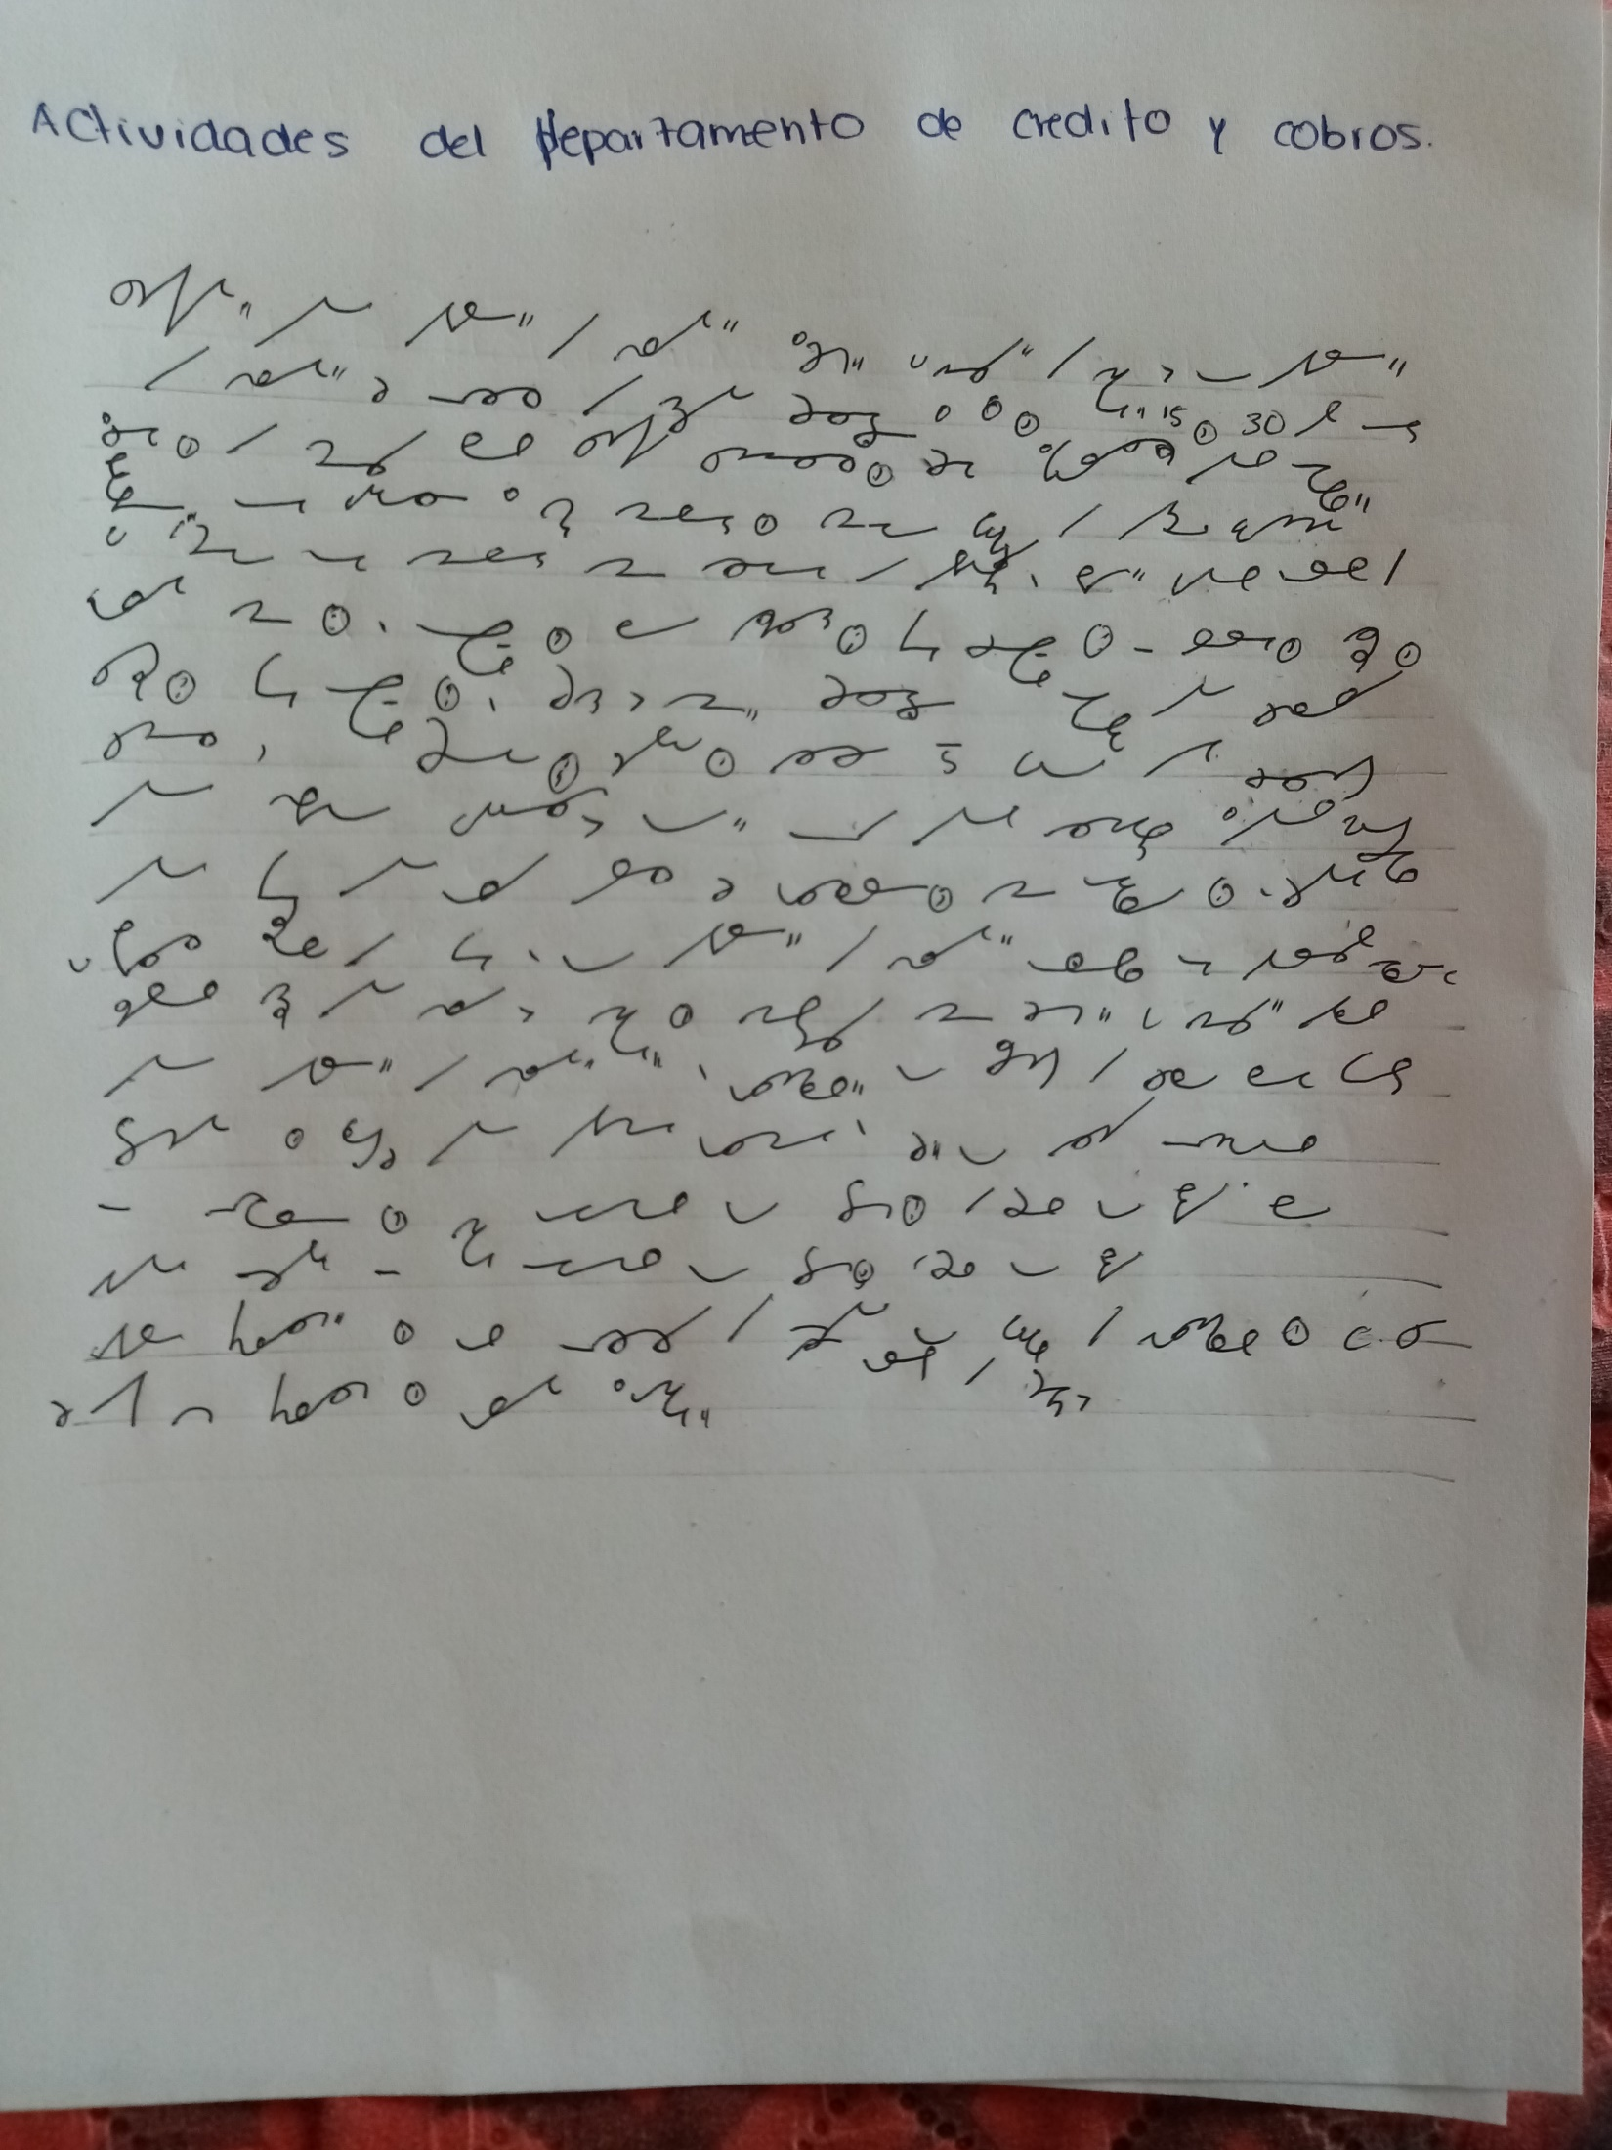

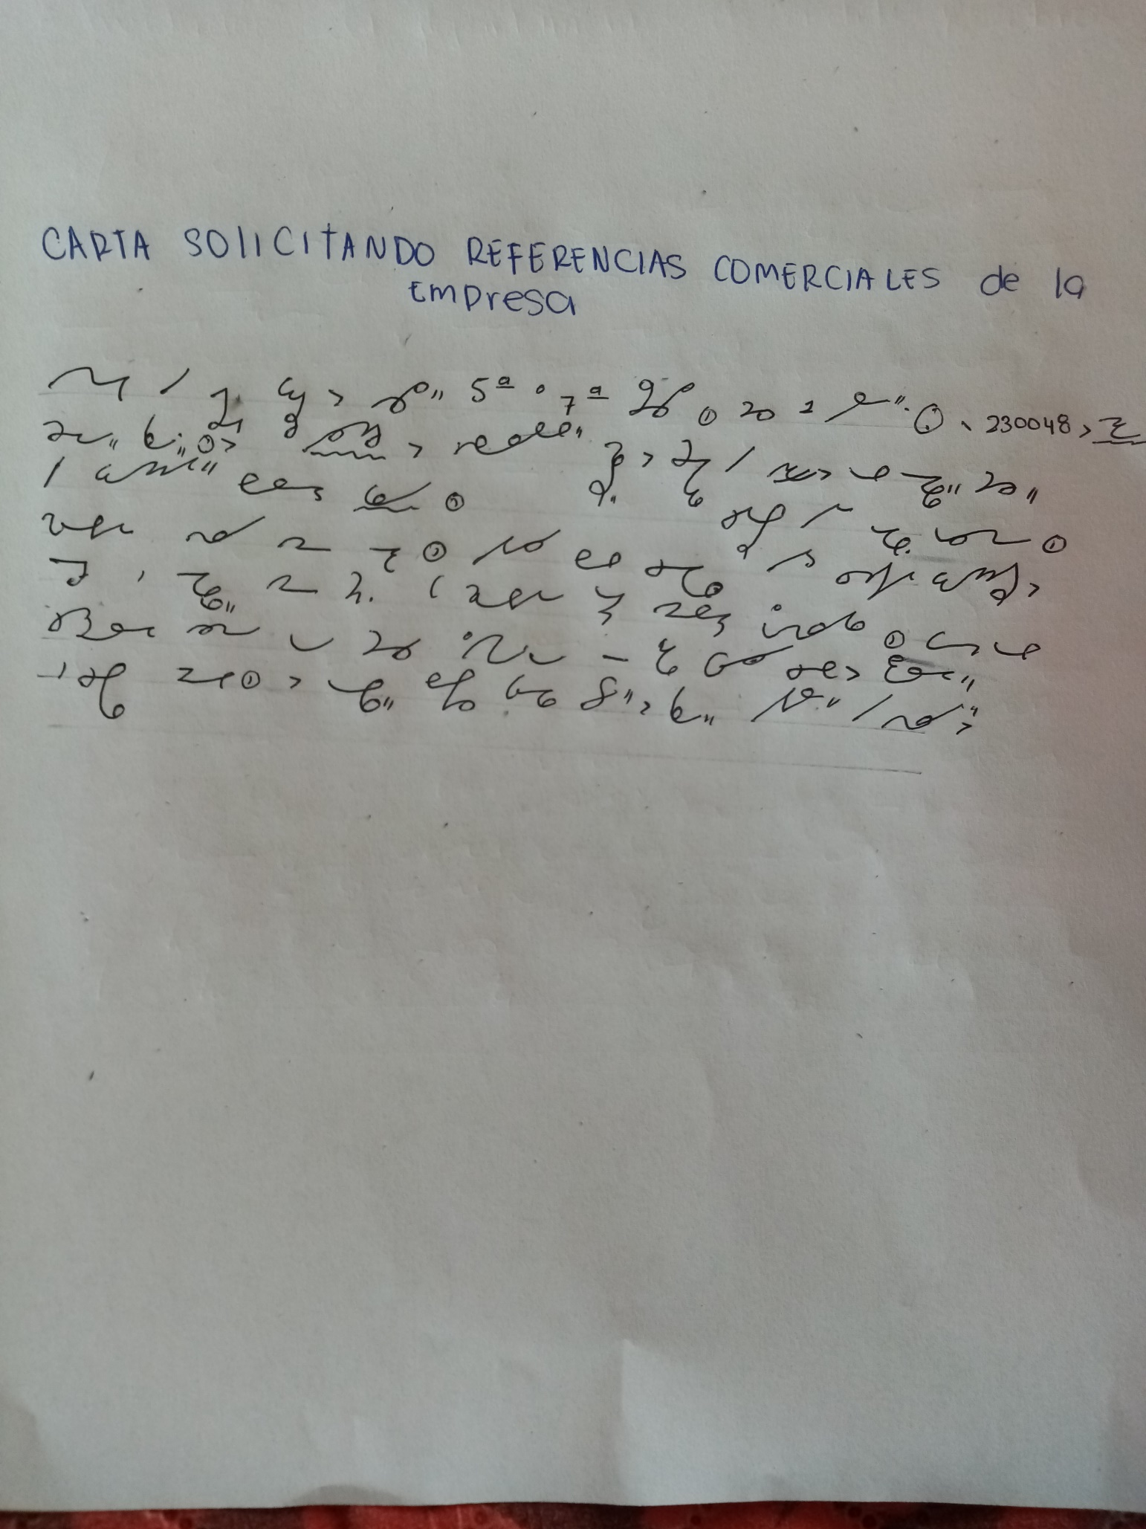

**DEMAGUSA.**

Carretera pavas.

Teléfono: 342681

Fortuny, costa rica

Lic. Anabela Ponce Baten

Departamento de créditos

Cordial saludo Lic. Ponce:

El motivo de la presente es para informar que el Lic. Mauricio Villegas fue designado para dar respuesta a la solicitud de referencia.

Conforme el record en la empresa, los datos en formato se remiten, reflejan el comportamiento crediticio de fábrica de productos alimenticios prado. Y tiene 30 años de concederle créditos a la fábrica.

Brenda patricia Castañeda flores.

Anexo: formato enviado por GRUPO INVERSO PRO.

**GRUPO DE INVERSION PRO.**

Calle 5 y 7ª. Avenida, zona 1.

Teléfono: 230048

Costa rica

Fábrica de productos alimenticios prados

Ingeniero Herbert Iván anleu rodas,

Gerente general

Ingeniero Herbert rodas:

Le informo que concedieron crédito para capital de trabajo por un monto de 2,448.00 colones.

Por lo que le pedimos que recoja lo antes posible la resolución y minuta en el departamento jurídico.

Entonces al momento de llenar formalidades legales, se procederá a efectuar el préstamo

Sin más me despido de usted.

Carlos Sandoval

Gerente general.

**PROCOSA, S. A.**

Calle 28 y 30 avenida 15

Costa rica

Fecha: condiciones: envió: territorio:

08-05-2021 crédito No. 332 12

Código:

8

Nombre: dirección:

Deposito “la canasta básica” calle 31, 9 y 11 avenidas costa rica

Autorizado:

Si

**Jabones de tocador**

**Producto. Código. Cantidad. Valor.**

Baño miel. 293. 5. 710,152.

Baño extracto. 294. 3. 440,784.

ECO 60 miel. 283. 2. 293,856.

SUP ECO HB. 284. 4. 48,976.

L

U

X

-Abono colones: .

Observaciones: .

Representante ventas: Aceptado cliente: Autorizado:

Juan Alejandro Lima Dora Estela Paiz Roberto Wegman

Taracena Aparicio